Indicação n° 51/2018

Do Ver. Deivid Rafael da Costa Vargas

Indica ao Sr. Prefeito Municipal para que seja visto a possibilidade de revitalização do Berçário Industrial do Munícipio, como: Conserto da Fossa, que se encontra com vazamento ao ar livre na entrada do prédio (como mostra a foto); Conserto na Iluminação nas áreas interna e externa e controle de morcegos, como colocar algumas telhas transparentes para espantar os mesmos que estão depositando muita fezes no local.
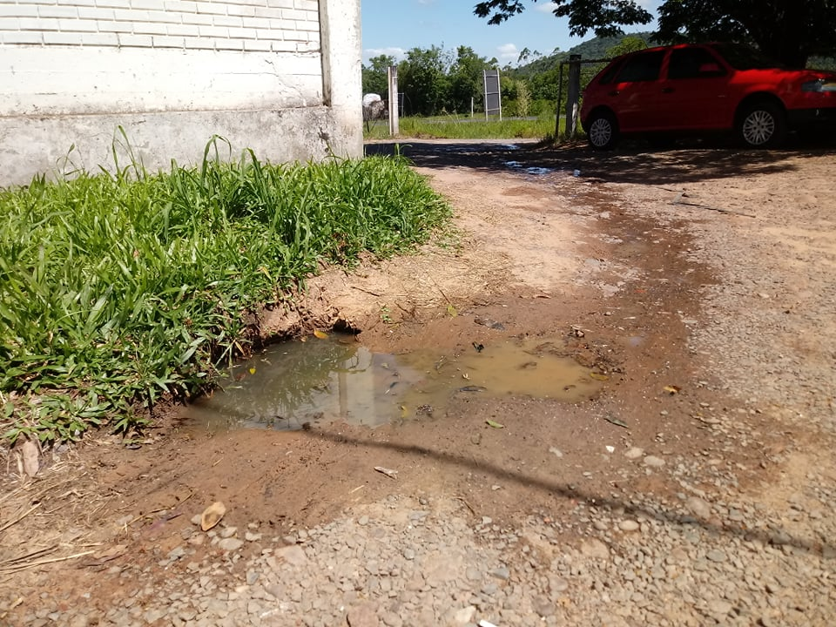

Agradeço a atenção e conto com sua colaboração.

Plenário Joaquim dos Reis, 04 de dezembro de 2018.

____________________________
Deivid Rafael da Costa Vargas
Vereador PSDB

